病毒性腸胃炎的小常識！104.03.12健康中心整理
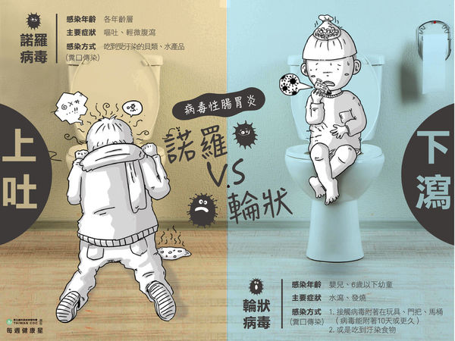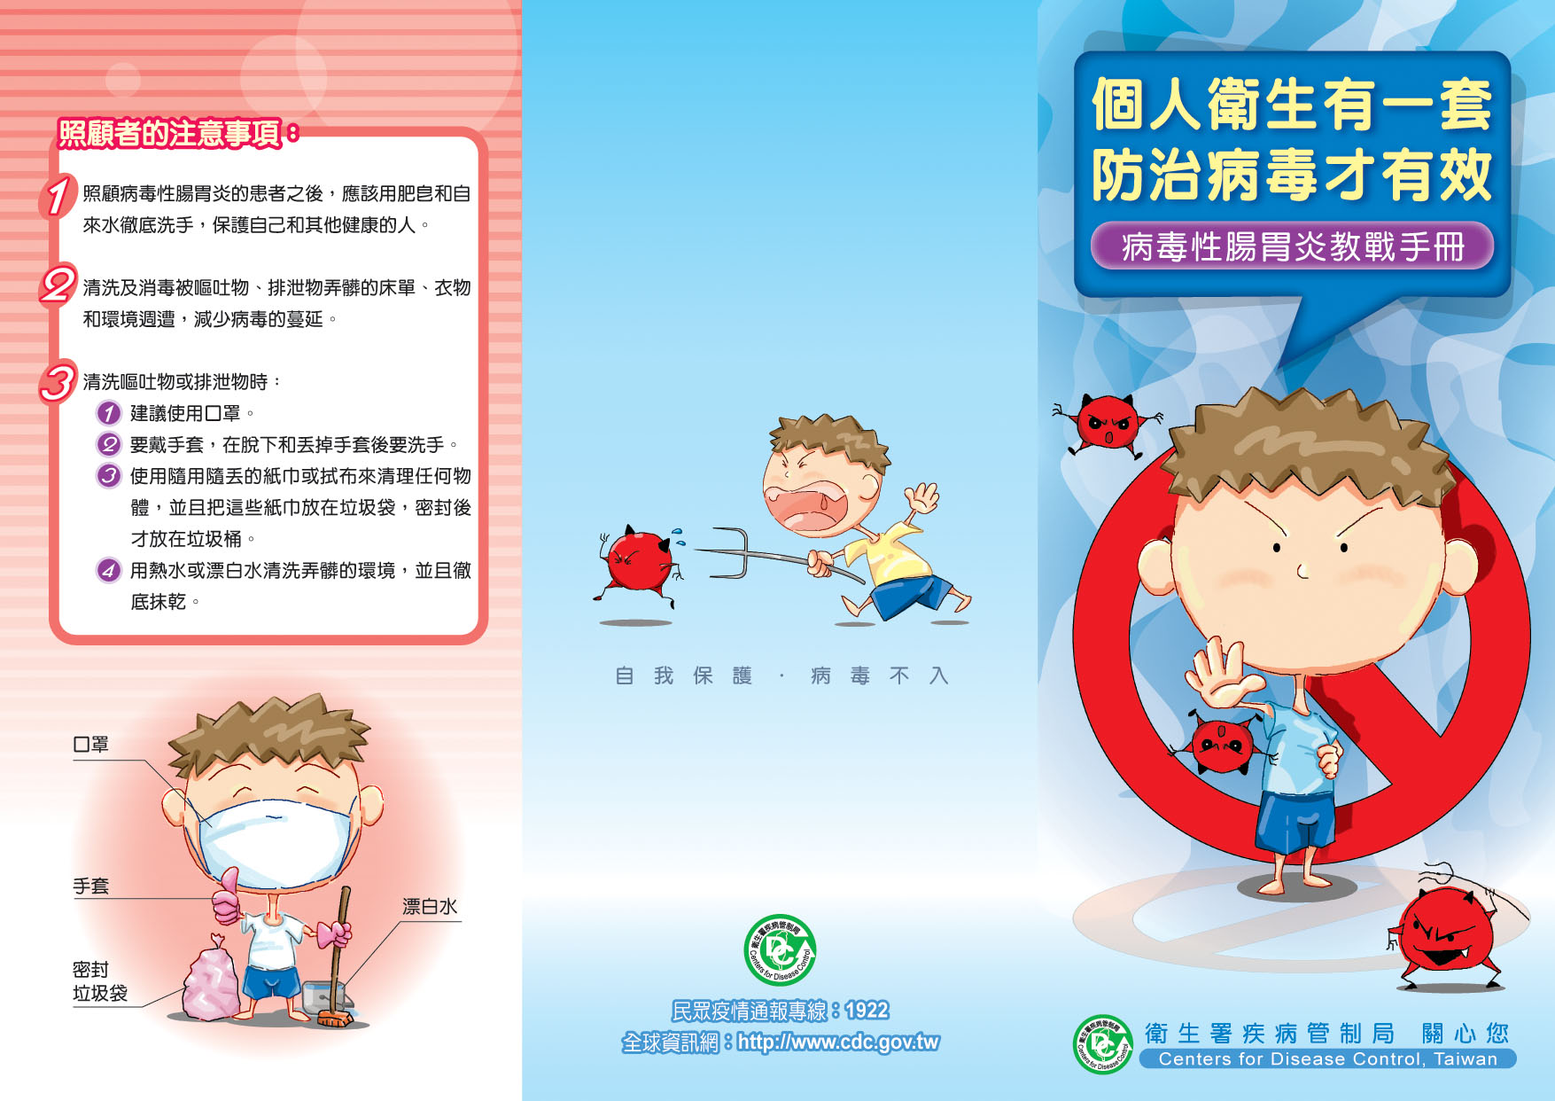
由衛生福利部疾病管制署2015.02.26病毒性腸胃炎衛教教材民眾版轉載
病毒性腸胃炎致病原：病毒性腸胃炎是由感染病毒所造成，有多種不同的病毒均可能導致腸胃炎，最常見的是輪狀病毒、諾羅病毒及腺病毒。
腸胃炎係指胃、小腸或大腸的發炎，導致病患嘔吐或腹瀉。雖然並不是經由流感病毒所引起，但也常被稱之為『腸胃型感冒或胃流感』。
雖然病毒性腸胃炎症狀可能相似，但經由醫師診斷能確定腹瀉是否因病毒或者其它原因所引起。台灣地區諾羅病毒及輪狀病毒主要流行季節為11月到3月期間，高峰期為1月份。
輪狀病毒與腺病毒、沙波病毒和星狀病毒好發於5歲以下的兒童。輪狀病毒更是嬰兒和5歲以下的幼童造成腹瀉最常見的原因。諾羅病毒則是任何年齡層皆可能受到感染。

病毒性腸胃炎傳染窩
諾羅病毒常於人口密集機構內，例如：學校、醫院、收容機構和安養機構等爆發流行。病毒性腸胃炎的患者，只要適時適切的補充流質，病人多會自然康復少有後遺症發生。但對於嬰幼兒、身心障礙者或是有生理障礙的老人，一旦感染病毒性腸胃炎，由於這些人缺乏足夠自我照顧能力，可能因體液流失而導致脫水，電解質不足進而抽搐甚至死亡等嚴重症狀。

病毒性腸胃炎傳播方式
病毒性腸胃炎主要是透過糞口傳染，透過與病人的密切接觸（例如：透過與病人分享食物、水、器皿、接觸到病人的嘔吐物、排泄物或病人曾接觸的物體表面）、吃或喝到污染的食物或飲料等。貝類水產品也可能被污水污染，如果生食或食用未煮熟被污染的貝類(如生蠔等)，會導致腹瀉。

病毒性腸胃炎潛伏期及可傳染期
病毒性腸胃炎的潛伏期通常為1~3天。諾羅病毒一般在急性腹瀉停止之後48小時內
依舊有傳染性。輪狀病毒一般在急性發作期8天之內，還具有感染力。

病毒性腸胃炎之發病症狀
病毒性腸胃炎的主要症狀是水瀉和嘔吐。也可能會有頭痛、發燒、腹部痙攣、胃痛、噁心、肌肉酸痛等症狀，通常感染後1~3天開始出現腸胃炎症狀，症狀可以持續1~10天，病程的長短取決於所感染的病毒種類及個人的免疫力。對大部分的人來說，得到病毒性腸胃炎通常可以完全恢復，不會有長期後遺症，但對於嬰兒、幼童和無法照顧自己的人（例如：需要長期照護或老人），可能導致脫水、電解質不足，進而抽搐，甚至死亡，此外，免疫受抑制的人，病程較長，症狀通常較嚴重。
如何預防病毒性腸胃炎(Q&A)？個人之預防方法
經常洗手可以降低感染的機會，飯前便後及烹調食物前皆應洗手，其他方式也可預防進一步的傳播，例如：消毒被污染物體的表面、清洗被污染的衣物、避免食用可能被污染的食物或飲水、儘可能熟食及飲用煮沸的開水，而病患之糞便及嘔吐物應小心處理，清理後也應洗手。大部分的病毒尚無疫苗，但目前市面上已有輪狀病毒疫苗，若家有幼兒可諮詢小兒科或家醫科醫師後考慮接種。

為防治病毒性腸胃炎(Q&A)請各位同學配合下列防護及居家照護事項
1.抗生素的使用對病毒感染並沒有幫助，治療小孩和成人病毒性腸胃炎最重要的原則是防止脫水和電解質的流失，故補充水分及電解質是最重要的，腸胃炎期間飲食應清淡，因為過油或太甜的食物並無法吸收，反易導致腹瀉症狀更加嚴重。
2.餐具不共用、飲料不共飲，教室內維持空氣流通。
3.照顧病毒性腸胃炎的患者之後，應該用肥皂和自來水徹底洗手，經常洗手可以降低感染的機會，飯前便後及烹調食物前皆應洗手，保護自己和其他健康的人。
4.發燒請在家休息。
5.不要和其他健康的嬰兒、幼兒、兒童或老人，於同一房間遊戲或接觸，在沒有腹瀉、嘔吐之後，這種區隔應該持續至少2天。
6.病患不應為家人準備食物，在沒有症狀之後，還需要暫停2天後，才能幫家人準備
食物。
7.建議在家休息，不要去托兒所、上學或上班。
8.清洗及消毒被嘔吐物、排泄物弄髒的床單、衣物和環境週遭，減少病毒的蔓延。
9.清洗嘔吐物或排泄物時：（1）建議使用口罩。（2）要戴手套，在脫下和丟掉手套後
要洗手。（3）使用隨用隨丟的紙巾或拭布來清理任何物體，並且把這些紙巾放在垃圾
袋，密封後才放在垃圾桶。（4）用熱水（＞85℃）或漂白水清洗弄髒的環境，並且徹
底抹乾。

